**Nos coups de cœur**

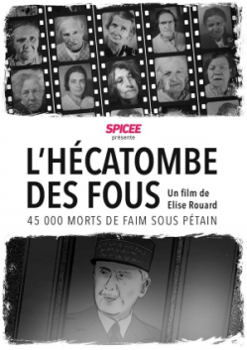**FILMS**

**1er Coup de cœur Nicole** : **L'hécatombe des fous,** un documentaireréalisé par la journaliste Élise Rouard.

Ce documentaire retrace une des pages les plus sombres de notre Histoire avec celle de la famine dans les hôpitaux psychiatriques français sous l’Occupation qui emporta près de 45 000 malades mentaux derrière les murs de nos HP. Morts de faim et de froid. Ont-ils été exterminés par le régime de Vichy qui aurait fait siens les préceptes eugénistes d’un Alexis Carrel ? Les psychiatres ont-ils été complices de ce « génocide des fous » ?

<http://diagonaledelart.blogs.liberation.fr/2018/04/30/lhecatombe-des-fous/>

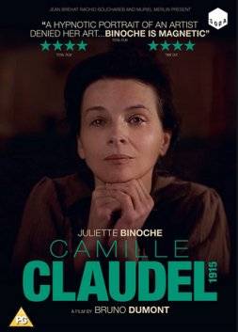<https://www.spicee.com/program/lhecatombe-des-fous-1285>

**2e Coup de cœur Nicole**: **Camille Claudel 191**

Un **film réalisé par Bruno Dumont qui revient sur l'internement forcé de l'artiste, brillamment interprétée par Juliette Binoche.** Hiver 1915. Internée par sa famille dans un asile du sud de la France – là où elle ne sculptera plus – chronique de la vie recluse de Camille Claudel, dans l’attente d’une visite de son frère, Paul Claudel.

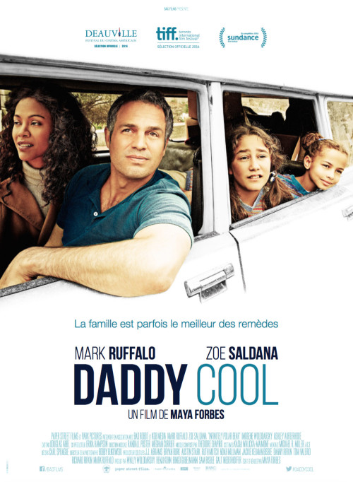

**Coup de cœur Marie**: **Daddy Cool** sélection Deauville 2014, le 8 juillet 2015

Comédie dramatique réalisée par Maya Forbes, et inspirée de sa propre histoire. Une pépite de film, joyeux et triste à la fois, sur le sujet de la bipolarité, traité avec beaucoup de tendresse et délicatesse.